Witam Was serdecznie.

Temat dzisiejszych zabaw:” „Jakie znamy zawody?”

1.”Gimnastyka” – zapraszam do zabawy.

Zabawa ruchowa– „Fotograf”

Rodzic wygrywa na bębenku rytm, w jakim ma się poruszać dziecko. Kiedy dźwięki ucichną, dziecko zatrzymuje się i przybiera dowolną pozę – śmieszną, dziwną, straszną itp. Następnie rodzic robi zdjęcia – naśladuje ruch robienia zdjęcia dziecku. Potem następuje zamiana.

Zabawa ruchowa rozwijająca kreatywność –„ Malarze.”

Zadaniem dzieci jest namalowanie nosem w powietrzu kształtów wskazanych przez rodzica (np. koła, kwadratu, gwiazdki).

Zabawa ruchowa z elementem skoku – „Krawiec”

Rodzic rozkłada sznurek/ sznurowadło lub rozkleja taśmę w wybranym miejscu. Zadaniem dziecka jest takie szycie (przeskakiwanie) przez całą jej długość, jak opisze rodzic., np. z lewej na prawą stronę, naprzemiennie; na jednej nodze itp.

Zabawa relaksacyjna w parach – „Masażysta.”

Dziecko leży na brzuchu, rodzic gładzi jego plecy, następnie zamiana.

2.”Jakie znamy zawody? „

Rodzic zadaje pytania:

− Co to jest zawód?

− Jakie znasz zawody?

Pokazuje obrazki przedstawiające osoby wykonujące różne zawody i prosi dziecko o wymienienie ich nazw.

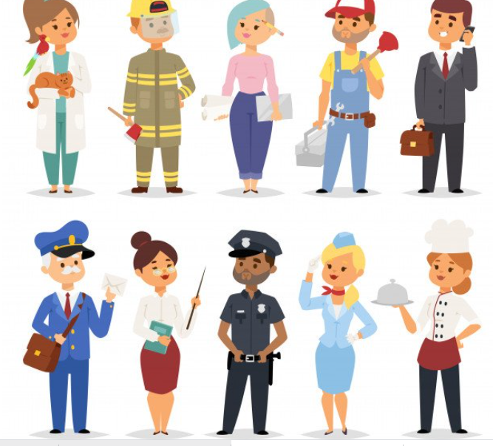

Obrazki przedstawiające osoby wykonujące różne zawody.

Zapraszam do obejrzenia filmu edukacyjnego o zawodach:

https://www.youtube.com/watch?v=AUGHYwEqcPM

3. „Skrzynia skarbów.”

Skrzynia/pojemnik ze skarbami: stetoskopem, mikrofonem, czapką policyjną, hełmem strażackim, czapką kucharską, pędzle do malowania twarzy, pędzle malarskie, kielnia.(przedmioty charakterystyczne dla danego zawodu dostępne w domu).

Dziecko wymienia nazwy zawodów, których atrybutami są te przedmioty.

4. Zabawa ruchowo-naśladowcza „Kim jestem?”

Obrazki przedstawiające osoby wykonujące różne zawody.

Dziecko patrzy na wylosowany przez rodzica obrazek i wspólnie naśladują ruchem gesty – tak, aby było wiadomo, jaki to zawód (np. malarz – malowanie pędzlem – ruchy dłonią; pracownik budowy – wożenie cegieł na taczce – dwie dłonie zaciśnięte w pięść i naśladowanie ruchów prowadzenia taczki).

5. „Kim chciałbyś zostać w przyszłości?”- zagadki o zawodach.

<https://www.youtube.com/watch?v=a0P-R6v4e5I>

6. „Zawody’ –piosenka, wysłuchaj piosenkę, naśladując poszczególne zawody.

https://www.youtube.com/watch?v=u_2RTNZvFrc

7. „Osoby i przedmioty”- połącz w pary.

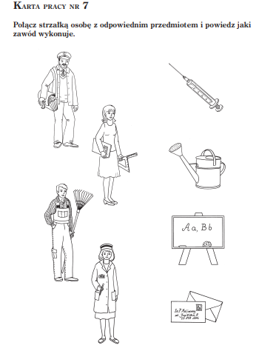

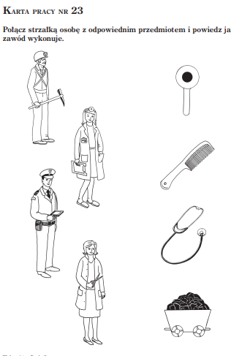

Życzę miłej zabawy pani Ania